Tillsynsbegäran – information om höga naturvärden och fridlysta arter i avverkningsanmälan A 27624-2025 i Strömsunds kommun

Detta dokument behandlar höga naturvärden i avverkningsanmälan A 27624-2025 i Strömsunds kommun. Denna avverkningsanmälan inkom 2025-06-05 13:16:09 och omfattar 5,1 ha.

Vi begär härmed att Skogsstyrelsen fattar beslut enligt miljöbalken som säkerställer att skogens höga naturvärden bevaras samt säkerställer att EU-lagstiftning efterlevs och att artskyddsbrott förhindras. Vi önskar även ta del av de ställningstaganden och beslut som myndigheterna meddelar till följd av aktuell avverkningsanmälan och föreningens inlaga (se 34 § förvaltningslagen).

Nedan beskrivs fynd av naturvårdsarter och fridlysta arter som gjorts i det avverkningsanmälda området.

# Naturvårdsarter

I avverkningsanmälan har följande 4 naturvårdsarter hittats: puderspindling (NT), rosenticka (NT), äggvaxskivling (NT) och blåsippa (§9). Av dessa är 3 rödlistade. För rödlistade arter har rödlistekategorin angivits inom parentes. För fridlysta arter anges även paragrafen i Artskyddsförordningen som arten är fridlyst enligt.

De påträffade naturvårdsarterna är ett tydligt kvitto på att detta rör sig om en skog med höga naturvärden. I Figur 1 visas en karta över det avverkningsanmälda området, där samtliga fyndplatser för naturvårdsarter som finns registrerade på Artportalen har markerats.

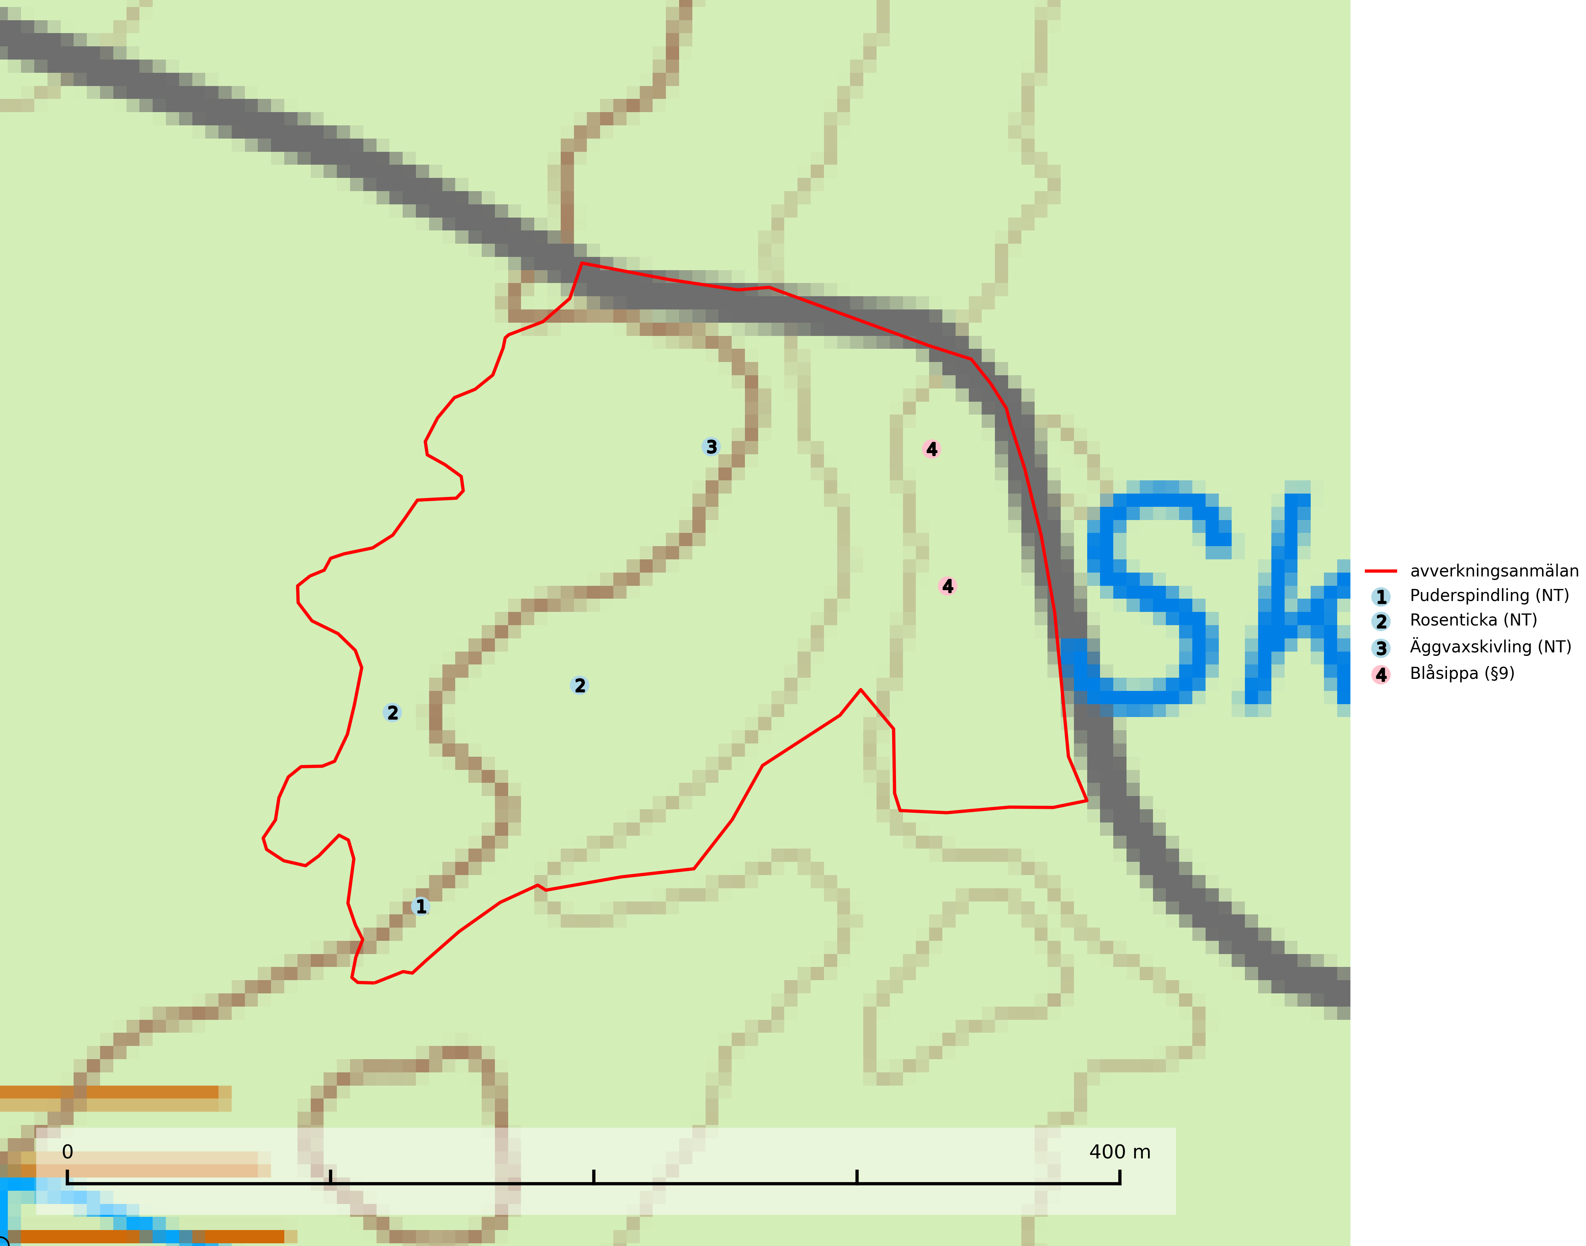

Figur 1. Fyndplatser för naturvårdsarter i det avverkningsanmälda området (röd linje). Markörer utan svart kant är placerade på fyndplatsen. Markörer med svart kant är placerade vid sidan av fyndplatsen och har ett svart streck som visar fyndplatsens exakta position. Kartans mittpunktskoordinat är N 7036561, E 522079 i SWEREF 99 TM.

**Rosenticka (NT)**, rödlistad som nära hotad, ingår i en karaktäristisk association av vedsvampar som växer på gamla, grova granlågor i urskogsartade barrskogar. Den är placerad i toppen av Skogsstyrelsens värdepyramid för bedömning av skog med höga naturvärden och indikerar ett granskogsekosystem med långvarig kontinuitet av grova lågor. Artens beroende av grova granlågor innebär att alla skogsskötselåtgärder på eller i omedelbar närhet av lokalerna utgör ett hot på lång sikt. Det är angeläget att populationerna inte ytterligare glesas ut och ett tillräckligt antal områden där arten nu finns måste sparas för framtiden (Nitare & Skogsstyrelsen, 2019; SLU Artdatabanken, 2024).

**Äggvaxskivling (NT)** bildar mykorrhiza med gran och förekommer huvudsakligen i äldre blåbärsgranskog. Har i Sverige en nordlig utbredningsbild och är relativt vanlig i norra Sverige. Total population i landet bedöms ha minskat kraftigt och fortgående att minska p.g.a. slutavverkningar av kontinuitetsskogar. Skogar med rik förekomst av äggvaxskivling brukar ha en artrik flora av mykorrhizasvampar och kan betraktas som nyckelbiotoper (SLU Artdatabanken, 2024).

# Fridlysta arter

Följande fridlysta arter har sina livsmiljöer och växtplatser i den avverkningsanmälda skogen: blåsippa (§9).